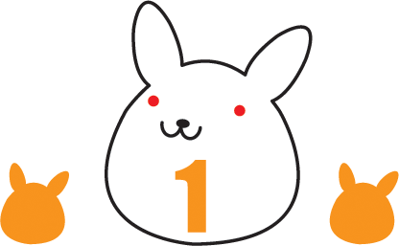-

**元旦**

一月

11/28

12/6

12/13

12/20

12/27

11/29

12/7

12/14

12/21

12/28

12/2

12/9

12/16

12/23

12/4

12/11

12/18

12/25

11/27

12/5

12/12

12/19

12/26

**16**

**17**

**18**

**19**

**20**

**21**

**22**

12/22

12/15

12/8

12/1

12/3

12/10

12/17

12/24

**1**

**2**

**0**

**1**

**1**

**25**

**26**

**27**

**28**

**29**

**23**

**30**

**24**

**31**

**9**

**10**

**11**

**12**

**13**

**14**

**15**

**2**

**3**

**4**

**5**

**6**

**7**

**8**

**星期日**

**星期一**

**星期二**

**星期三**

**星期四**

**星期五**

**星期六**

**Coming of Age Day**

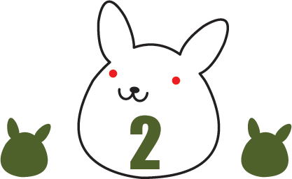

**和平紀念日**

**初五**

**初四**

**初三**

**初二**

**初一**

**除夕**

二月

**2**

**0**

**1**

**1**

**6**

**13**

**20**

**27**

1/4

1/11

1/18

1/25

**7**

**14**

**21**

**28**

1/5

1/12

1/19

1/26

**1**

**8**

**15**

**22**

12/29

1/6

1/13

1/20

**2**

**9**

**16**

**23**

12/30

1/7

1/14

1/21

**3**

**10**

**17**

**24**

**4**

**11**

**18**

**25**

1/2

1/9

1/16

1/23

**5**

**12**

**19**

**26**

1/3

1/10

1/17

1/24

1/1

1/8

1/15

1/22

**星期日**

**星期一**

**星期二**

**星期三**

**星期四**

**星期五**

**星期六**

**National Foundation Day**

-

**青年節**

**三月**

**1**

**2**

**3**

**4**

**5**

**2**

**0**

**1**

**1**

2/2

2/9

2/16

2/23

2/3

2/10

2/17

2/24

1/27

2/4

2/11

2/18

2/25

1/28

2/5

2/12

2/19

2/26

1/29

2/6

2/13

2/20

2/27

1/30

2/7

2/14

2/21

2/1

2/8

2/15

2/22

**29**

**30**

**31**

**27**

**28**

**20**

**21**

**22**

**23**

**24**

**25**

**26**

**13**

**14**

**15**

**16**

**17**

**18**

**19**

**6**

**7**

**8**

**9**

**10**

**11**

**12**

**星期日**

**星期一**

**星期二**

**星期三**

**星期四**

**星期五**

**星期六**

**Coming of Age Day**

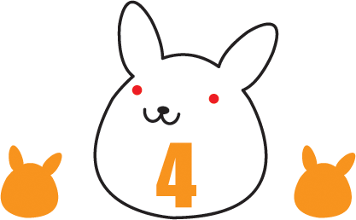-

**清明節**

**婦幼節**

**四月**

**17**

**18**

**19**

**20**

**21**

**22**

**23**

**26**

**27**

**28**

**29**

**30**

**24**

**25**

3/1

3/8

3/15

3/22

3/2

3/9

3/16

3/23

3/3

3/10

3/17

3/24

**1**

**2**

3/4

3/11

3/18

3/25

3/5

3/12

3/19

3/26

3/27

2/28

3/6

3/13

3/20

3/28

2/29

3/7

3/14

3/21

12/22

**2**

**0**

**1**

**1**

**10**

**11**

**12**

**13**

**14**

**15**

**16**

**3**

**4**

**5**

**6**

**7**

**8**

**9**

**星期日**

**星期一**

**星期二**

**星期三**

**星期四**

**星期五**

**星期六**

**Coming of Age Day**



**母親節**

**勞動節**

**五月**

4/1

4/8

4/15

4/22

4/29

**4**

**11**

**18**

**25**

4/2

4/9

4/16

4/23

4/3

4/10

4/17

4/24

**5**

**12**

**19**

**26**

4/4

4/11

4/18

4/25

**6**

**13**

**20**

**27**

4/5

4/12

4/19

4/26

**7**

**14**

**21**

**28**

3/29

4/6

4/13

4/20

4/27

3/30

4/7

4/14

4/21

4/28

**3**

**10**

**17**

**24**

**31**

**2**

**9**

**16**

**23**

**30**

**1**

**8**

**15**

**22**

**29**

**2**

**0**

**1**

**1**

**星期日**

**星期一**

**星期二**

**星期三**

**星期四**

**星期五**

**星期六**

**National Foundation Day**

-

**端午節**

**六月**

**2**

**0**

**1**

**1**

**28**

**29**

**30**

**26**

**27**

5/4

5/11

5/18

5/25

5/5

5/12

5/19

5/26

5/6

5/13

5/20

5/27

**1**

**2**

**3**

**4**

4/30

5/7

5/14

5/21

5/28

5/1

5/8

5/15

5/22

5/29

5/2

5/9

5/16

5/23

5/3

5/10

5/17

5/24

**19**

**20**

**21**

**22**

**23**

**24**

**25**

**12**

**13**

**14**

**15**

**16**

**17**

**18**

**5**

**6**

**7**

**8**

**9**

**10**

**11**

**星期日**

**星期一**

**星期二**

**星期三**

**星期四**

**星期五**

**星期六**

**Coming of Age Day**

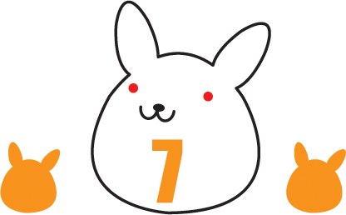

**七月**

**10**

**11**

**12**

**13**

**14**

**15**

**16**

**3**

**4**

**5**

**6**

**7**

**8**

**9**

**2**

**1**

**17**

**18**

**19**

**20**

**21**

**22**

**23**

**26**

**27**

**28**

**29**

**30**

**24**

**31**

**25**

6/3

6/10

6/17

6/24

7/1

6/4

6/11

6/18

6/25

6/5

6/12

6/19

6/26

6/6

6/13

6/20

6/27

6/7

6/14

6/21

6/28

6/1

6/8

6/15

6/22

6/29

6/2

6/9

6/16

6/23

6/30

**2**

**0**

**1**

**1**

**星期日**

**星期一**

**星期二**

**星期三**

**星期四**

**星期五**

**星期六**

**Coming of Age Day**



**父親節**

**八月**

**4**

**11**

**18**

**25**

**7**

**14**

**21**

**28**

7/8

7/15

7/22

7/29

7/3

7/10

7/17

7/24

8/2

7/4

7/11

7/18

7/25

8/3

**5**

**12**

**19**

**26**

7/6

7/13

7/20

7/27

**6**

**13**

**20**

**27**

7/7

7/14

7/21

7/28

7/2

7/9

7/16

7/23

8/1

7/5

7/12

7/19

7/26

**3**

**10**

**17**

**24**

**31**

**2**

**9**

**16**

**23**

**30**

**1**

**8**

**15**

**22**

**29**

**2**

**0**

**1**

**1**

**星期日**

**星期一**

**星期二**

**星期三**

**星期四**

**星期五**

**星期六**

**National Foundation Day**

-

**教師節**

**中秋節**

**九月**

**2**

**0**

**1**

**1**

**18**

**11**

**4**

**25**

**19**

**12**

**5**

**26**

8/7

8/14

8/21

8/28

8/8

8/15

8/22

8/29

**27**

**20**

**13**

**6**

**28**

**21**

**14**

**7**

**29**

**22**

**15**

**8**

**1**

**30**

**23**

**16**

**9**

**2**

**24**

**17**

**10**

**3**

8/9

8/16

8/23

9/1

8/10

8/17

8/24

9/2

8/4

8/11

8/18

8/25

9/3

8/5

8/12

8/19

8/26

9/4

8/6

8/13

8/20

8/27

**星期日**

**星期一**

**星期二**

**星期三**

**星期四**

**星期五**

**星期六**

**Coming of Age Day**

-

**國慶日**

**十月**

**9**

**10**

**11**

**12**

**13**

**14**

**15**

**16**

**17**

**18**

**19**

**20**

**21**

**22**

**25**

**26**

**27**

**28**

**29**

**23**

**30**

**24**

**31**

**2**

**3**

**4**

**5**

**6**

**7**

**8**

**1**

9/6

9/13

9/20

9/27

10/4

9/7

9/14

9/21

9/28

10/5

9/8

9/15

9/22

9/29

9/9

9/16

9/23

9/30

9/10

9/17

9/24

10/1

9/11

9/18

9/25

10/2

9/5

9/12

9/19

9/26

10/3

**2**

**0**

**1**

**1**

**星期日**

**星期一**

**星期二**

**星期三**

**星期四**

**星期五**

**星期六**

**Coming of Age Day**



**十一月**

**6**

**13**

**20**

**27**

10/11

10/18

10/25

11/3

**7**

**14**

**21**

**28**

10/12

10/19

10/26

11/4

10/6

10/13

10/20

10/27

11/5

10/7

10/14

10/21

10/28

11/6

**3**

**10**

**17**

**24**

10/8

10/15

10/22

10/29

10/9

10/16

10/23

11/1

**4**

**11**

**18**

**25**

10/10

10/17

10/24

11/2

**26**

**19**

**12**

**5**

**2**

**9**

**16**

**23**

**30**

**1**

**8**

**15**

**22**

**29**

**2**

**0**

**1**

**1**

**星期日**

**星期一**

**星期二**

**星期三**

**星期四**

**星期五**

**星期六**

**National Foundation Day**

-

**行憲紀念日**

**十二月**

11/7

11/14

11/21

11/28

12/5

**2**

**0**

**1**

**1**

**27**

**20**

**13**

**6**

**18**

**11**

**4**

**25**

**19**

**12**

**5**

**26**

11/11

11/18

11/25

12/2

11/12

11/19

11/26

12/3

11/13

11/20

11/27

12/4

**28**

**21**

**14**

**7**

**29**

**22**

**15**

**8**

**1**

**30**

**23**

**16**

**9**

**2**

**31**

**24**

**17**

**10**

**3**

11/10

11/17

11/24

12/1

11/8

11/15

11/22

11/29

12/6

11/9

11/16

11/23

11/30

12/7

**星期日**

**星期一**

**星期二**

**星期三**

**星期四**

**星期五**

**星期六**

**Coming of Age Day**